**DEL**

[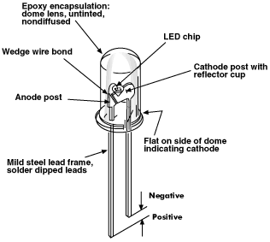](http://www.google.ca/url?sa=i&rct=j&q=&esrc=s&source=images&cd=&cad=rja&uact=8&ved=0ahUKEwjClbvw4aHSAhWqx4MKHRqABGEQjRwIBw&url=http://www.fiberopticproducts.com/Led.htm&bvm=bv.147448319,d.amc&psig=AFQjCNEoVJWh4kTJvy-a8tUb0PxziKFzlg&ust=1487786209254747)Fonctionnement d’une Del

Une Del veut dire Diode Électroluminescente. C’est le même principe qu’une diode, mais elle émet de la lumière. Comme les diodes, les Del laissent passer du courant dans un seul sens. Un courant passe entre les deux fils de la diode et un photon est émis lorsque l’électron se combine à un trou dans un semi-conducteur. Lorsque l’électron passe dans le semi-conducteur, il devient à l’état excité et émet un photon. Une coupe de réflexion placé autour du bloc semi-conducteur s’occupe de bien faire réfléchir la lumière. Ce principe peut paraitre compliqué, mais en fait, il utilise le phénomène de l’effet photoélectrique, ou un photon est émis lorsque que le conducteur en question absorbe un certain nombre d’énergie, décrite par la formule ci-dessous : *h*ν =φ + ½(mv2)

Source informations : <https://fr.wikipedia.org/wiki/Diode_%C3%A9lectroluminescente>

Source photo : <http://www.fiberopticproducts.com/Led.ht14.gif>

Symbole électrique d’une Del : Représentation symbolique de la diode LED

Une Del RVB (Rouge, vert, bleu), c’est quoi la différence ?

[LED-RGB.jpg](https://wiki.mchobby.be/index.php?title=Fichier:LED-RGB.jpg)Pour les Del de couleurs, c’est le même principe, c'est-à-dire qu’une des broches fait passé le courant et le courant passe dans celles qui sont allumé. Chaque broche émet aussi des photons, mais dans d’autres longueur d’onde, tout dépendant du semi-conducteur. Rouge : environ 750 nm, vert : environ 550 nm, bleu : environ 400nm. Les combinaisons de ces lumières ouvertes en même temps produit les longueurs d’ondes entre celle-ci.

Source informations : <https://www.quora.com/How-does-a-single-LED-light-glow-in-multiple-colours>

Source photo : <https://wiki.mchobby.be/index.php?title=Fichier:LED-RGB.jpg>

Choix type de DEL : RGB Pourquoi ? Malgré la difficulté des 4 broches à contrôler, pouvoir changer la longueur d’onde des Del dans notre projet sera beaucoup plus intéressant et spectaculaire.

**Connection des Del**

Allumer Del RVB

Pour allumer une Del RVB, on doit premièrement connecter le courant à la broche de courant et mettre une résistance à chaque autre broche tout dépendant de la pile et de la force de la Del en utilisant la formule de la loi d’ohm : V = RI.

Comme nous allons utiliser arduino, notre montage ressemblera à celui-ci : 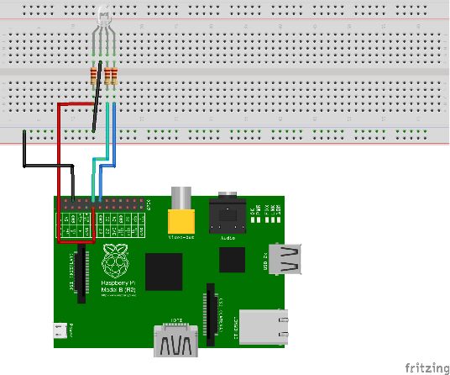

Source : [https://projects.wyliodrin.com/wiki/ _media/projects/linuxeyes_rgb.png](https://projects.wyliodrin.com/wiki/%20_media/projects/linuxeyes_rgb.png)

Le problème de la connexion des DEL

Une seul Del mobilise 3 broches. Notre produit aura besoin de 32 à 64 Del, donc de 96 à 192 broches sans compter la broche du courant qui sera relié à tous les Del. Évidemment, l’arduino ne peut contenir autant de Del, donc nous aurons besoin de diminuer ce nombre de broche. 32 Del RGB = 60Ma * 32 = 1.92A. Le Arduino ne peut as fournir autant de

A = 1.92A

La solution

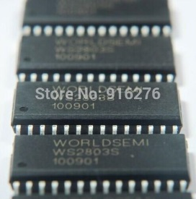Pour ce faire, nous allons utiliser le composant électrique se nommant WS2803. Nous pouvons y connecter 18 broches au total, en plus du voltage, du grounds etc.. L’intensité est aussi réglable selon les vidéos sur YouTube. Nous allons pouvoir relié 6 DEL sur un seul composant! Voici le schéma de ce composant : 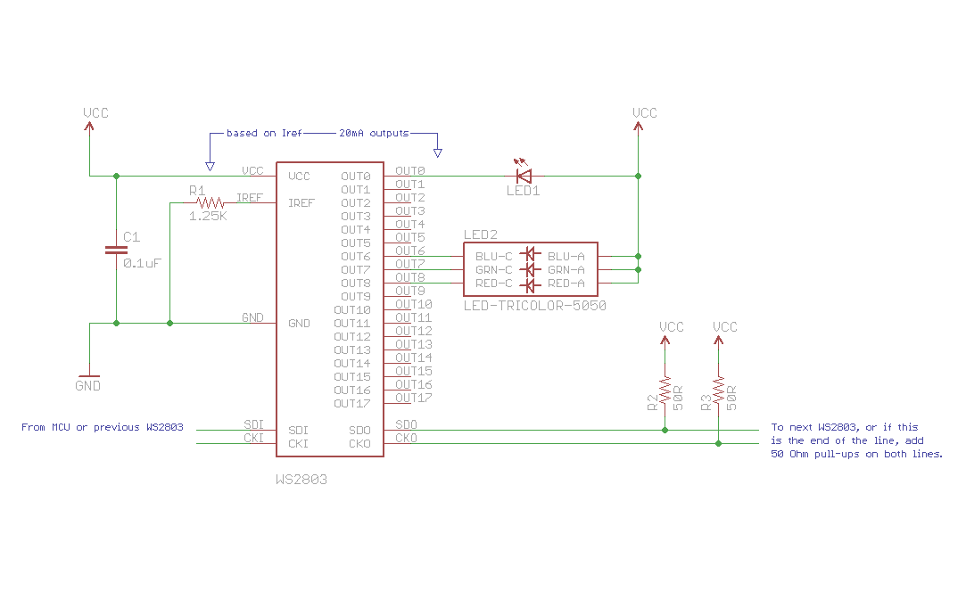 Lien photo : <http://forum.arduino.cc/index.php?topic=140308.0>

Fonctionnement du WS2803

Lien d’explication du fonctionnement et du code :

<http://thomasolson.com/PROJECTS/WS2803_Testing/>

Finalement, nous l’avons testé, et nous avons convenu que brancher chaque Del ayant 3 broches à souder sur ce composant serait très long, et nous augmentons le risque de faire des erreurs, certes nous pourrions prendre le temps, mais nous préférons passer plus de temps à faire le code pour épater la galerie lors de l’exposition !!

Bande Del

Celle-ci est faite de Del branché en série. Elle comporte trois broches. Une pour le 5V, une pour le grounds et une autre pour envoyer les informations du Arduino aux Del.

Voici le lien vers son datasheet : <https://cdn-shop.adafruit.com/datasheets/WS2812.pdf>

Comment utiliser la bande Del?

Nous allons la faire fonctionner avec la bibliothèque de adafruit neopixel. Celle-ci marche très bien et facilite l’allumage des Dels.

Bande del

*Neopixel(WS2812)*

La bande Del doit faire environ 100 colonnes 24 fois par seconde, donc elle doit être en mesure de changer d’état 2400 fois par secondes

Puisque nous allons mettre deux rangé de 32 Del, cela fait en sorte qu’elle doivent s’allumer chacune 1200 fois par secondes.

Selon un calcul de ce site : <https://learn.adafruit.com/adafruit-neopixel-uberguide/advanced-coding> , qui est tout à fait logique, nous pouvons calculer le nombre d’update par seconde avec le nombre de Del. Si on sépare les 32 Del en paquet de 4 * 16 Del, nous pourrions y arriver : (16*30) + 50 = 530. 1000000/530 = 1886,79 updates par secondes. Ceci est théorique, peut être que le code va ralentir le processus…

*Dotstar(APA102)*

Celle-ci à une énorme fréquence, et nous n’aurions pas à se soucier de manque d’updates par secondes.

**Compte rendu des Del et des connections**

Type de Del : RGB en bande, car la soudure serait trop compliqué

Nombre de Del : 32 Del de chaque bord

Composant électrique : La bande Del, les Del, WS203(nous les avons tester) et le arduino

Achat : bande Del et petite Del

WS2803 : 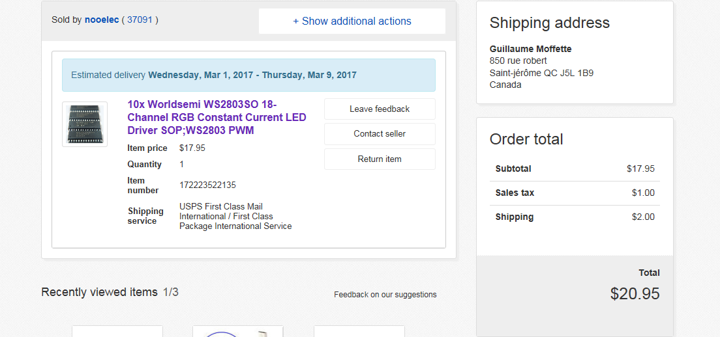

Bande Del et Dels :

